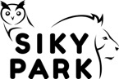

Crémines, le 13 août 2019

Un pygargue empereur rare s’installe au Sikypark

Un pygargue empereur est le nouvel habitant du Sikypark de Crémines (BE). Sa taille impressionnante devrait bientôt susciter l’enthousiasme des visiteurs.

«Vitus est un animal impressionnant. Avec plus de deux mètres d’envergure, il est incroyablement grand, fort de caractère, insolent et curieux d’apprendre. Marc Zihlmann, directeur du Sikypark, ne tarit pas d’éloges sur le dernier arrivé dans la fauconnerie du zoo. Vitus, un pygargue empereur de trois ans, a quitté en juin 2019 le parc des rapaces de Buchs (SG) pour rejoindre Crémines dans le Jura bernois. Il s’entraîne depuis avec les soigneuses et les soigneurs pour son premier vol libre.

Un poids lourd de grande taille
Avant que la présentation des vols de rapaces prenne sa pause hivernale, Vitus devrait participer à l’activité et voler à travers le Sikypark. Selon le directeur, le pygargue empereur est en bonne voie. Il apprend rapidement, est éveillé et s’est déjà habitué aux personnes qui l’encadrent. L’entraînement est très exigeant. «Nous devons nous aussi nous habituer au poids et à la puissance de l’animal», explique Marc Zihlmann. «Tenir un rapace de sept kilos sur le bras requiert force et courage.» À titre comparatif: avec ses trois kilos, la buse de Harris Hera était jusqu’à présent le plus grand rapace du zoo.

Une beauté en danger
Seuls quelque 5000 pygargues empereurs vivent encore à l’état sauvage sur la côte Pacifique de la Russie et du Japon. C’est pourquoi la liste rouge estime la population des pygargues empereurs menacée. La destruction de leur habitat, la surpêche et le faible taux de reproduction ne sont que quelques-unes des raisons qui expliquent la baisse de leur nombre.

Le Sikypark
Le Sikypark de Crémines (BE) est depuis le mois d’août 2018 le domicile de félins, d’animaux de rente et d’animaux sauvages, de petits animaux exotiques et d’une multitude d’espèces d’oiseaux. Les nouvelles enceintes des grands félins ainsi que la plus grande volière de perroquets de toute la Suisse, accessible au public, font partie des moments forts de la visite du zoo. Un arrêt de train qui lui est dédié, le terrain de jeux avec le mini Luna parc et le restaurant du zoo font du Sikypark un lieu d’excursion idéal pour les familles, les écoles et les groupes.

CONSEIL À LA RÉDACTION

Contact pour toute question de la part des médias:

Marc Zihlmann, directeur:
+41 32 499 90 52, m.zihlmann@sikypark.ch

Téléchargement de photos: www.sikypark.ch/presse

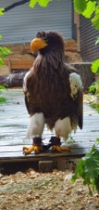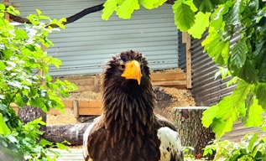

(Vitus_Seeadler.jpg et Vitus_Seeadler_2.jpg: Sikypark)

Vitus, un pygargue empereur de sept kilos, a déjà trouvé ses marques au Sikypark.

